**CHỦ ĐỀ 6: TẾ BÀO- ĐƠN VỊ CƠ SỞ CỦA SỰ SỐNG**

**BÀI 17: TẾ BÀO**

**1. Khái quát chung về tế bào**

- Mọi cơ thể sinh vật đều được cấu tạo từ tế bào.

- Tế bào có thể thực hiện các chức năng của cơ thể sống như trao đổi chất và chuyển hóa năng lượng, sinh trưởng, phát triển, vận động, cảm ứng, sinh sản.

- Tế bào đa dạng về hình dạng và kích thước phù hợp với chức năng.

- Cấu tạo tế bào gồm 3 thành phần chính:

+ Nhân hoặc vùng nhân chứa vật chất di truyền, điều khiển mọi hoạt động sống của tế bào.

+ Màng tế bào bảo vệ và kiểm soát các chất đi vào và đi ra khỏi tế bào.

+ Chất tế bào là nơi diễn ra các hoạt động sống của tế bào.

-  Ở tế bào thực vật có lục lạp là bào quan chứa sắc tố có khả năng hấp thụ năng lượng ánh sáng để quang hợp.

**2. Sự lớn lên và sinh sản của tế bào**

- Tế bào thực hiện trao đổi chất để lớn lên, khi đạt kích thước nhất định một số tế bào thực hiện phân chia tạo ra các tế bào con

- Sự lớn lên và sinh sản của tế bào là cơ sở cho sự lớn lên của sinh vật, giúp thay thế các tế bào bị tổn thương hoặc tế bào chết ở sinh vật.

- Tế bào vừa là đơn vị cấu trúc, vừa là đơn vị chức năng của mọi cơ thể sống.

**3.BÀI TẬP**

**Câu 1:**  Hoàn thành các yêu cầu sau:

a) Cho biết tế bào là gì.

b) Điền thông tin còn thiếu về tế bào:

 - (1)... cấu tạo nên tế bào thực hiện các chức năng khác nhau trong tế bào,

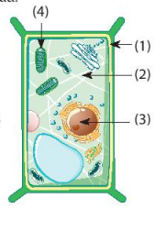

 -  (2)... bao bọc xung quanh và bảo vệ tế bào.

**Câu 2:** Quan sát cấu tạo tế bào thực vật trong hình bên và trả lời các câu hỏi

sau:

a) Thành phần nào là màng tế bào

A. (1) B. (2) C. (3) D. (4)

b) Thành phần nào có chức năng điều khiển hoạt động của tế bào

A. (1) B. (2) C. (3) D. (4)

**Câu 3.** Sự sinh sản của tế bào có ý nghĩa gì đối với sinh vật?

**Câu 4:** Sự lớn lên và sinh sản của tế bào là một chuỗi các thay đổi về kích thước, số lượng các thành phần trong tế bào. Ở tế bào nhân thực, sự lớn lên là một giai đoạn chuẩn bị dài, sự sinh sản là quá trình tạo ra tế bào mới.

a) Sự lớn lên của tế bào biểu hiện như thế nào?

b) Sự sinh sản làm thay đổi số lượng thành phần nào của tế bào?

c) Một tế bào sau khi sinh sản tạo thành mười sáu tế bào mới, Tế bào đó đã trải qua mấy lần sinh sản?

d) Vẽ sơ đồ thể hiện mối quan hệ giữa sự lớn lên và sự sinh sản của tế bào.

**Câu 5:** Quan sát cấu tạo tế bào thực vật và tế bào động vật dưới đây.

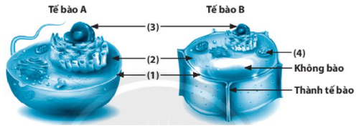

Gợi ý: Thành tế bào tạo thành bộ khung giúp tế bào có hình dạng nhất định, bảo vệ các thành phần bên trong tế bào; không bào chứa các chất thải, chất dự trữ.

a) Hãy chú thích tên các thành phần cấu tạo của hai tế bào trên và mô tả chức năng của mỗi thành phần.

b) Xác định tên của tế bào A và B.

c) Lập bảng chỉ ra ba điểm khác nhau giữa hai tế bào.

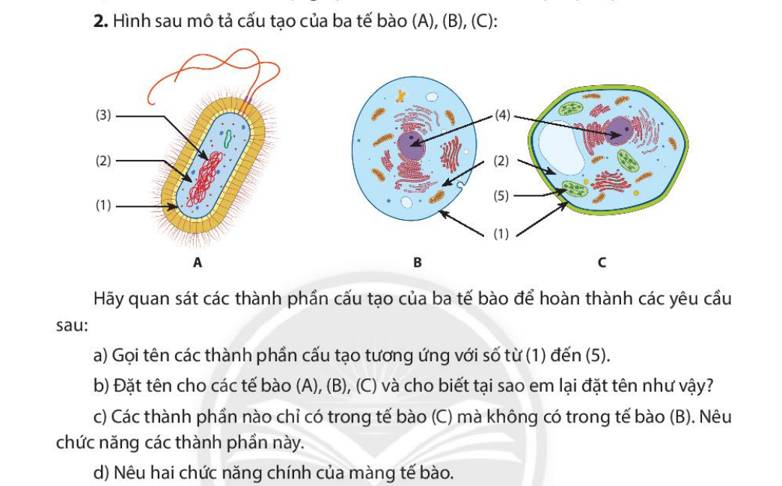

**Câu 6:**